Invitation
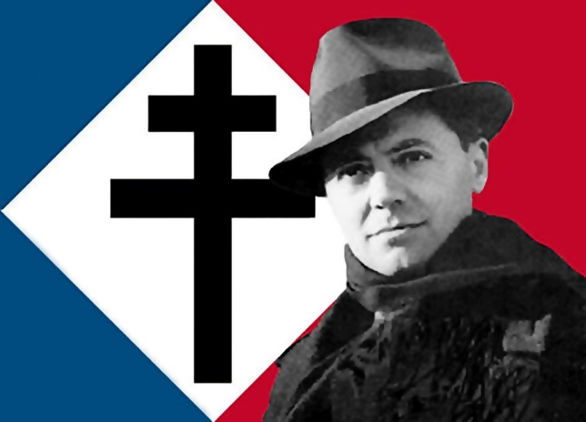
Commémoration du 80° anniversaire de la mort de
Jean Moulin

Nous vous prions d’honorer de votre présence

Vendredi 7 Juillet 2023 - 18 heures
Chambéry - Salon d’honneur de l’hôtel de Ville
« Les derniers jours de Jean Moulin »
Conférence de M. Jean-Olivier Viout
Président du Conseil d’orientation du
Mémorial national de la prison de Montluc

Co organisée par :
La Délégation générale du Souvenir français de la Savoie
L’Académie des Sciences, Belles-Lettres et Arts de Savoie
La société des membres de la Légion d’Honneur
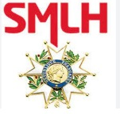
L’association nationale des membres de l’Ordre National du Mérite
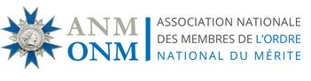
Entrée Libre

